

**AS/ YEAR 1 FRENCH**

**Topic: La musique francophone contemporaine**

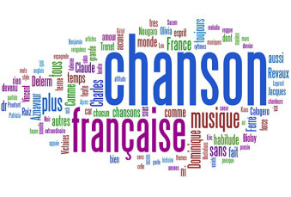 **2017-18**

|  |  |
| --- | --- |
| **5.** | Contemporary francophone music  * Diversity in contemporary francophone music * The audience * Threats and safeguard of francophone music |

**Lessons 1 and 2 - Connaissez-vous la musique francophone ?**

**Le saviez-vous?**

**La France est le seul pays européen où la musique nationale continue à dominer les statistiques avec deux tiers des ventes musicales totales.**

**AIDE:**

*Moi personnellement, j’aime…*

*J’écoute toutes sortes de musique…*

*J’écoute surtout…*

*J’aime la mélodie/ les paroles/ la voix du chanteur/ le rythme*

*Ça me met de bonne humeur*

*Ça me donne envie de danser/ bouger*

*J’écoute la musique deux heures par jours à la maison/ quand je voyage*

*J’achète la musique sur Internet*

*Je télécharge la musique*

*J’écoute la radio, les CD, les fichiers mp3, la musique sur Internet*

**Questions pour commencer :**

* Quel est ton genre de musique préféré et pourquoi?
* Tu écoutes souvent la musique?
* Qu’est-ce que tu utilises comme appareils pour ta musique?
* Tu achètes souvent de la musique?
* Où et comment écoutes-tu la musique?
* Quel est l’aspect d’une chanson qui est le plus important pour toi?

**Les différents genres de musique**

1. 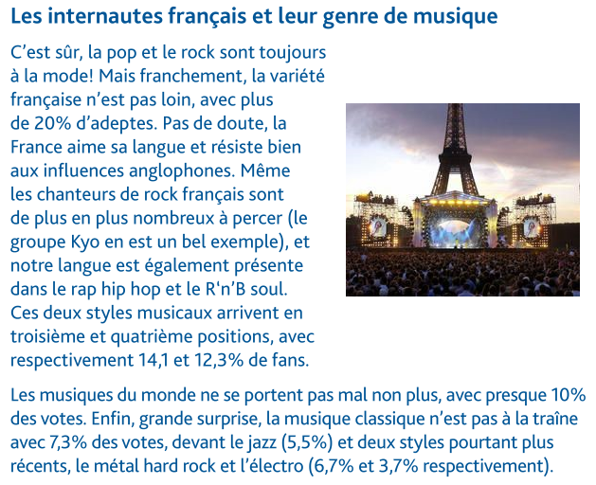**Lisez le texte et mettez les phrases dans l’ordre**
2. **French pop music is not far behind.**
3. **Pop and rock are still in fashion.**
4. **Metal and electro music come last.**
5. **More and more singers are emerging on the rock scene singing in French.**
6. **The French like their language and resist influences from the English-speaking world.**
7. **World music get 10% of the votes.**
8. **Classical music isn’t trailing behind**
9. **Traduction : anglais- français**

To relax, I like to listen to Jazz music.

_____________________________________________________________________________________

My favourite French artist is Yann Tiersen because I absolutely love his music in the film ‘Amélie’.

__________________________________________________________________________________________________________________________________________________________________________

I don’t really have a favourite style of music as I listen to different types according to my mood. For instance, I prefer to listen to electro music when I am happy and full of energy.

______________________________________________________________________________________________________________________________________________________________________________________________________________________________________________________________

There is a style of music that I cannot stand and it is classical music. According to me, it is the most boring style possible.

_______________________________________________________________________________________________________________________________________________________________________________________________________________________________________________________________

I can’t spend a day without listening to music. It plays a very important role in my life. For example it would be very boring to travel on the bus without my music.

__________________________________________________________________________________________________________________________________________________________________________

**Les diversité de la musique francophone - LE QUÉBEC**

**Le saviez-vous? Dans les années 70, le Québec était à la pointe de la francophonie. La musique francophone était alors plus populaire que la musique Anglophone. Beaucoup d’artistes faisaient une carrière entièrement francophone. Cependant, les plus célèbres, comme Céline Dion ou les sœurs McGarrigle, comprenaient qu’une carrière mondiale se construisait en anglais.**

1. **Coeur de pirate à Montréal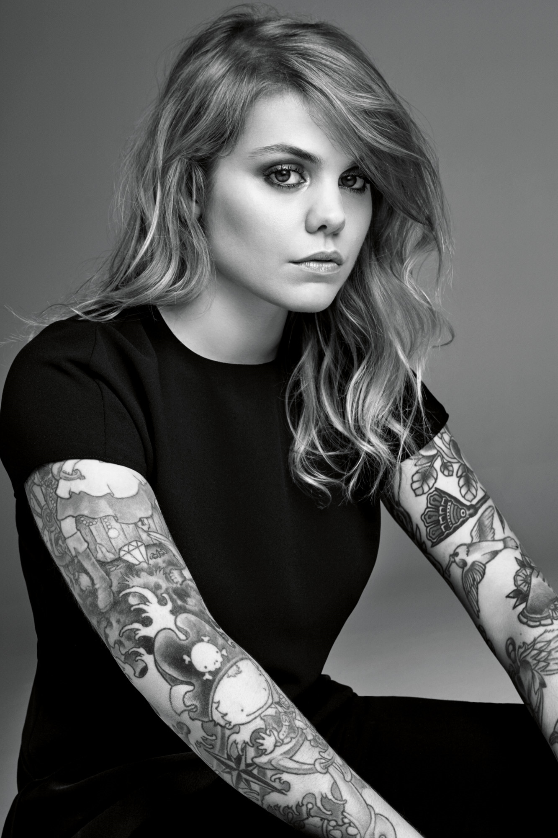 – Lisez le texte suivant**

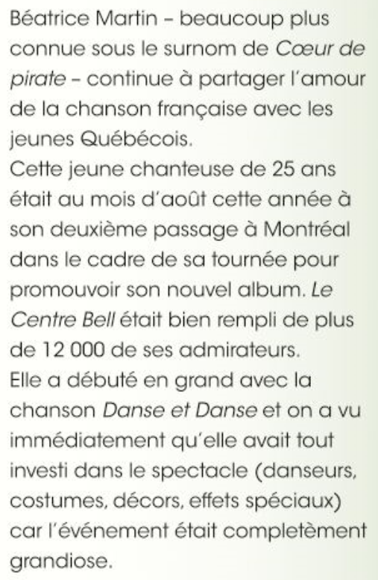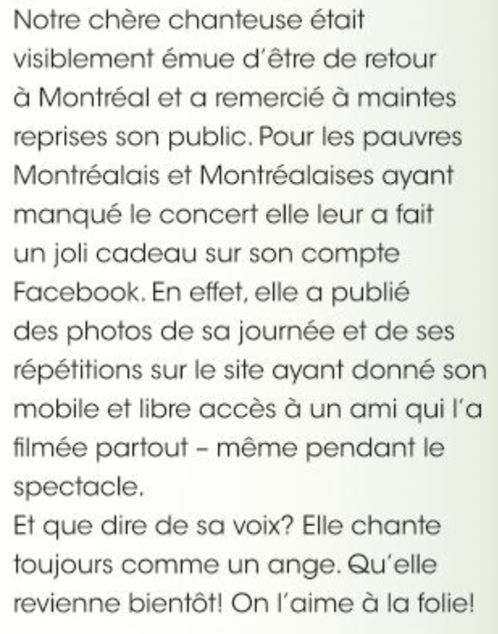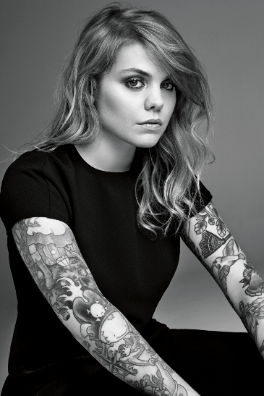



**A: Trouvez les équivalents de ces expressions dans le texte.**

|  |  |
| --- | --- |
| 1. faire la promotion | 5. tout à fait |
| 1. complet | 6. notamment |
| 1. commencé | 7. Plusieurs fois |
| 1. a fait le plus grand effort | 8. Portable |

**B: Trouvez dans le texte ces expressions en français.**

|  |  |
| --- | --- |
| 1. The love of French songs | 1. Moved |
| 1. In the context of | 1. Rehearsals |
| 1. Scenery | 1. Like an angel |
| 1. magnificent | 1. madly, to an extreme |

 **Indiquez les quatre phrases qui sont vraies dans la liste ci-dessous**

1. *Coeur de pirate* est le surnom de Béatrice Martin.
2. Elle a fait une tournée afin de promouvoir une nouvelle chanson.
3. Ceux qui ont raté le concert ont pris des photos de la répétition.
4. Elle chante formidablement comme toujours.
5. Le spectacle avait beaucoup d’effets spéciaux.
6. Son ami a enregistré toutes les chansons pendant le concert avec un portable.

**Traduisez en français**

1. In my opinion the concert was spectacular.
2. For me, Coeur de pirate has the voice of an angel.
3. In my views, the show was a complete success.
4. It seems to me that Coeur de pirate put a massive effort into her tour.
5. I think that she was happy to return to Montréal.

**Les diversité de la musique francophone - L’AFRIQUE**

1. **La musique francophone africaine- complétez les blancs avec la forme correct du verbe**

L’Afrique ………………(être) musicalement très riche et beaucoup de chanteurs africains ……………………(être) maintenant reconnus. Cependant, avant, les francophones …………………(chanter) en français. En chantant en français, leurs messages ……………………...(toucher) beaucoup de pays et ils ……………………(pouvoir) montrer au monde les conséquences de la mondialisation. De nos jours, les grands artistes comme Touré Kunda ou Rokia Traoré …………………………(s’autoriser) à chanter en langue africaine et les médias internationaux …………………….(diffuser) ces chansons.

1. **Écoutez le reportage ‘au-delà de l’Hexagone’ et notez les informations suivantes en français.**Première partie (écoutez le passage 3 fois)

* Le pays d’origine des membres de **Chinatown**, de **Suarez** et d’**Amadou et Mariam** (3 points)
* L’année où ils ont commencé à être connus (3 points)
* Le genre de musique produit par ces groupes (3 points)

1. **Écoutez le reportage ‘au-delà de l’hexagone’ et complétez les phrases.**deuxième partie (écoutez le passage 2 fois- *à partir de 1’33*)
2. **La musique qui est originaire de la Martinique et de la Guadeloupe s’appelle…**
3. **le raï b. le zouk c. le séga**

**2. La musique de la Martinique et de la Guadeloupe est aussi très populaire…**

1. **au Canada b. en Belgique c. en France**

**3. Aux Antilles les jeunes préfèrent écouter…**

1. **du jazz b. du folk c. du hip-hop**

**4. Le séga mélange la musique européenne et la musique…**

1. **Haïtienne b. africaine c. antillaise**

**5. La musique raï vient des années…**

1. **1920 b. 1950 c. 1970**

**6. Cette musique utilise des …**

**a. Synthétiseurs b. guitares c. tables de mixage**

1.  **Interview avec Stromae** 1m 59s <https://www.youtube.com/watch?v=S3aZd6nEmz0>

Né le 12 mars 1985 à Etterbeek, Stromae est un auteur-compositeur-interprète et producteur belge de hip-hop, de musique électronique et de chanson française.

Regardez l’interview plusieurs fois et marquez pour chaque phrase si elle est **vraie, fausse** ou **pas mentionnée**.

1. Il a débuté dans la musique à l’âge de 12 ans.

2. Au départ il faisait de la musique pop,

3. Il a fait des cours de solfège (*music theory*)

4. Il a continué ses cours de solfège à l’internat du lycée.

5. Au lycée il écoutait beaucoup de musique dans sa chambre.

6. Au lycée il a découvert le hip hop et a fait son premier groupe.

7. Il a continué à travailler avec ses copains du lycée.

8. Il n’aimait pas ses cours au lycée.

9. Il se compare à un vieil homme marié.

10. Il était de plus en plus influencé par le hip hop américain.

11. Stromae voulait faire une émission de télé-réalité sur sa vie.

12. Il a sorti son premier disque à l’âge de 17 ans.

13. Il a décidé de faire des leçons en ligne sur la composition musicale.

**8. Complétez cet extrait tiré de sa réponse - Attention les verbes doivent ètre conjugués au passé !**

« Eh bien, alors, j’________________quand j’________________ douze ans ; c’était dans la musique p________________ classique puisque je _________________ des percussions, donc j’_____+__________ la musique … avec le solfège _________________. Eh euh… quand on m’___ _______________ en internat j’ai continué mes _______________ de solfège, donc forcément j’ai ___________________________continué la musique, mais c’était plus dans le rap que j’_________________ le hip hop et j’___________________ de faire mon premier groupe… »

* ***essayer - cours - apprendre – instinctivement - envoyer - plutôt – découvir -débuter - avoir – faire – en fait -***

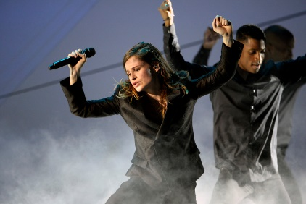**Extra:**

**Stromae, Christine and the Queens… Les artistes francophones qui s’exportent à l’étranger.**

**Stromae** et Christine and the Queens ne sont pas les premiers artistes francophones à faire parler d’eux aux États-Unis. Parmi les pionniers du genre, on peut citer l'incontournable **Édith Piaf**, Charles Aznavour ou encore Line Renaud. Plus proche de notre époque, une poignée de *Français* ont réussi à exporter durablement leur musique en Amérique : Édith Piaf, Charles Aznavour, Serge Gainsbourg… Les artistes qui ont connu une carrière durable à l’étranger ne sont pas si nombreux. Il y a, bien sûr, ceux qui sont devenus des stars aux États-Unis. Parmi eux, Phoenix, Air, **David Guetta**, Bob Sinclar, Justice, Phoenix ou encore M83 ou Daft Punk, qui ont tout raflé aux Grammy Awards en 2014. Il y a aussi les chanteurs qui ont un public fidèle en Russie, comme Mireille Mathieu, ou au Japon comme Alizée.

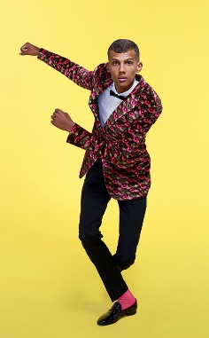Bureau Export, société qui accompagne le développement d’artistes français à l’international, a aidé en 2014 une centaine d’artistes à faire connaître leur musique. Parmi eux, Héloïse Letissier, alias Christine and the Queens. Après avoir séduit la France - elle a été sacrée interprète féminine de l’année aux dernières Victoires de la musique - et l’Allemagne, la chanteuse tente sa chance du côté des publics anglais et américains.

Au même moment, un autre artiste francophone continue son chemin sur la vaste scène américaine. Stromae, comme Christine and the Queens, fait la promotion de son album Racine Carrée, qui a bénéficié d'une sortie presque mondiale. Contrairement à son homologue française, Stromae n’a pas traduit ses chansons, mais les beats de ses tubes et leur message social semblent avoir traversé les frontières. C’est au moment où son succès battait son plein en France en 2013, que le chanteur belge a titillé la curiosité des journalistes anglophones, après avoir cartonné en Belgique, en Suisse, au Canada... En octobre 2013, il fait l’objet d’un portrait dans le prestigieux New York Times. Le Guardian lui consacre un article et titre : "Cette superstar de la pop européenne dont vous n’avez jamais entendu parler."

***Stromae ne chante qu’en français, et uniquement en français.***Il prouve ainsi, que l'on peut être INTERNATIONAL tout en chantant en français : il suffit simplement pour cela d'avoir du talent et pas nécessairement, comme le pensent, hélas, beaucoup de Français, un Harrap's English au bout de la langue. Oui, Stromae, lui, a opté pour le français dans ses chansons, un choix risqué, mais délibéré pour cet artiste à l'univers si singulier. C'est peut-être là l'une des forces du chanteur. Stromae est un interprète, un auteur, mais aussi un personnage, qu'il fait vivre sur scène et dans ses clips sur une musique originale. Ses tubes, comme "Alors On Danse", ou encore "Papaoutai" sont également des hymnes électroniques qui n'ont rien à envier aux standards internationaux du genre.

**8 (devoirs) Voici une liste de chanteurs, auteurs, compositeurs et groupes francophones. Sélectionnez un nom et faites des recherches.**

Anaïs Manu Chao Jacques Brel Camille Stromae Christophe Mae

Al Ly Louane Grand corps Malade Cali Aaron Daft punk

Zaz David Guetta Kyo Jain Ben l'oncle Soul

Bénabar Jeanne Chéral Raphaël Lise Émilie Loizeau Pierre Lapointe

Abd al Malik Alanis Morissette Amandine Bourgeois Anne Sila Yves Jamait

Asa Bensé Christine and The Queens Coeur de Pirate

Corneille Elodie Frégé Fréro Delavega Kenny Arkana Ridan

Laurent Voulzy Louise Attaque Luce Noir désir Christophe Willem

Rokia Traoré Vanessa Paradis AS Dragon Cécile Corbel Maître Gimm's

<http://www.agendaculturel.fr/artiste/concert/chanson-francaise/chanteurs-francais/chanteurs-francais-annees-2000/chanteurs-francais-nouvelle-scene/>